作成後、オンライン申請フォームからアップロードしてください。

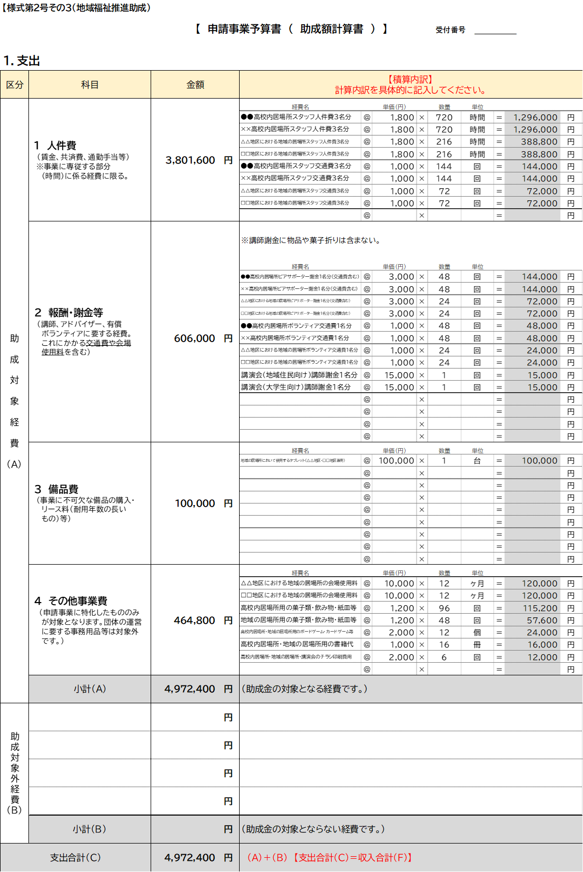
記入例

経費名には、どの事業メニューに係る経費であるかを必ず明記してください。
（例）・●●高校内居場所スタッフ人件費3名分
・△△地区における地域の居場所ボランティア交通費1名分
・高校内居場所・地域の居場所用のボードゲーム・カードゲーム等

記入上の注意事項等

１．支出
≪記入のポイント≫
◎ 対象経費は、助成事業の実施に直接必要な経費（助成対象事業期間中に経費支出が完了するも
のに限ります。）。
【注意】団体の運営に要する総務的経費（団体の役員及び、職員等の人件費（講師謝礼含む）、光熱水費、家賃、備品など）は対象外経費です。（ただし、人件費等であっても、申請事業に直接必要な経費と認められ、かつ、総務的経費と明確に区別して実績報告ができる場合は対象となります。)

◎ 機材や備品の購入のみを目的とした事業は助成対象として認めません。

◎ 「令和８年度交付申請の手引き」の対象事業等の募集内容も必ずご確認ください。

【助成対象経費】
・交付申請額については、事業予算書の科目ごとの金額の積算内訳をもとに作成して下さい。
・見積書等については、可能な限り提出して下さい。
・以下の対象経費（例）を参考に各科目を定めて記載してください。
※対象経費（例）以外の経費についても、助成事業の実施に直接必要な経費は申請可能です。

＜対象経費（例）＞
① 人件費 （賃金、共済費、通勤手当等） ※事業に専従する部分（時間）に係る経費に限る。
② 報酬、謝金等 （講師、アドバイザー、有償ボランティアに要する経費。これにかかる交通費（公共交通機関等
交通費の実費相当額）や会場使用料（近隣の一般的な公共施設等と同額程度）を含む）
③ 備品費 （事業に不可欠な備品の購入・リース料（耐用年数の長いもの）等）
④ その他所要の経費 （申請事業に直接必要な経費と認められ、かつ、総務的経費と明確に区別して実績報告
ができる一般管理費。（事業の活動にのみ使用する場所の賃料等の固定費（居場所の
確保など継続して発生する賃料を含む））

【経費名】
・経費名の欄には、どの事業メニューに係る経費であるかを必ず明記してください。
（記入例）・●●高校内居場所スタッフ人件費3名分
・△△地区における地域の居場所ボランティア交通費1名分
・高校内居場所・地域の居場所用のボードゲーム・カードゲーム等

【小計(A)】
・助成金の対象となる経費です。

【助成対象外経費】
・助成対象事業のうち、「助成金の対象とはならない経費」を記入してください。
・申請事業に特化したもの以外は対象外です。また、団体の運営に要する経費についても対象外です。

【小計(B)】
・助成金の対象とはならない経費です。

【支出合計(C)】※(Ｃ)=(Ｆ)＝(Ａ)＋(Ｂ)
・収入合計(=Ｆ)と同じ金額になります。

作成後、オンライン申請フォームからアップロードしてください。

記入例

記入上の注意事項等

２．収 入

【大阪府福祉基金助成金（Ｄ）】(Ｄ)＝(Ｆ)－(Ｅ) 、(Ｄ)≦(Ａ)
・助成金の申請額です。（千円未満切捨てです。）

【自己資金等収入（Ｅ）】(Ｅ)=ア＋イ＋ウ＋エ
・大阪府福祉基金地域福祉振興助成金以外の府や市町村、その他からの助成金等が含まれている場合は申請
できません。

【収入合計(Ｆ)】※（F）=（C）=（D）+（E）
・支出合計（C)と同じ金額になります。

【交付申請額(Ｇ)】※(Ｇ＝Ｄ≦ A)
・助成金交付申請額です。（千円未満は「切捨て」です。）

